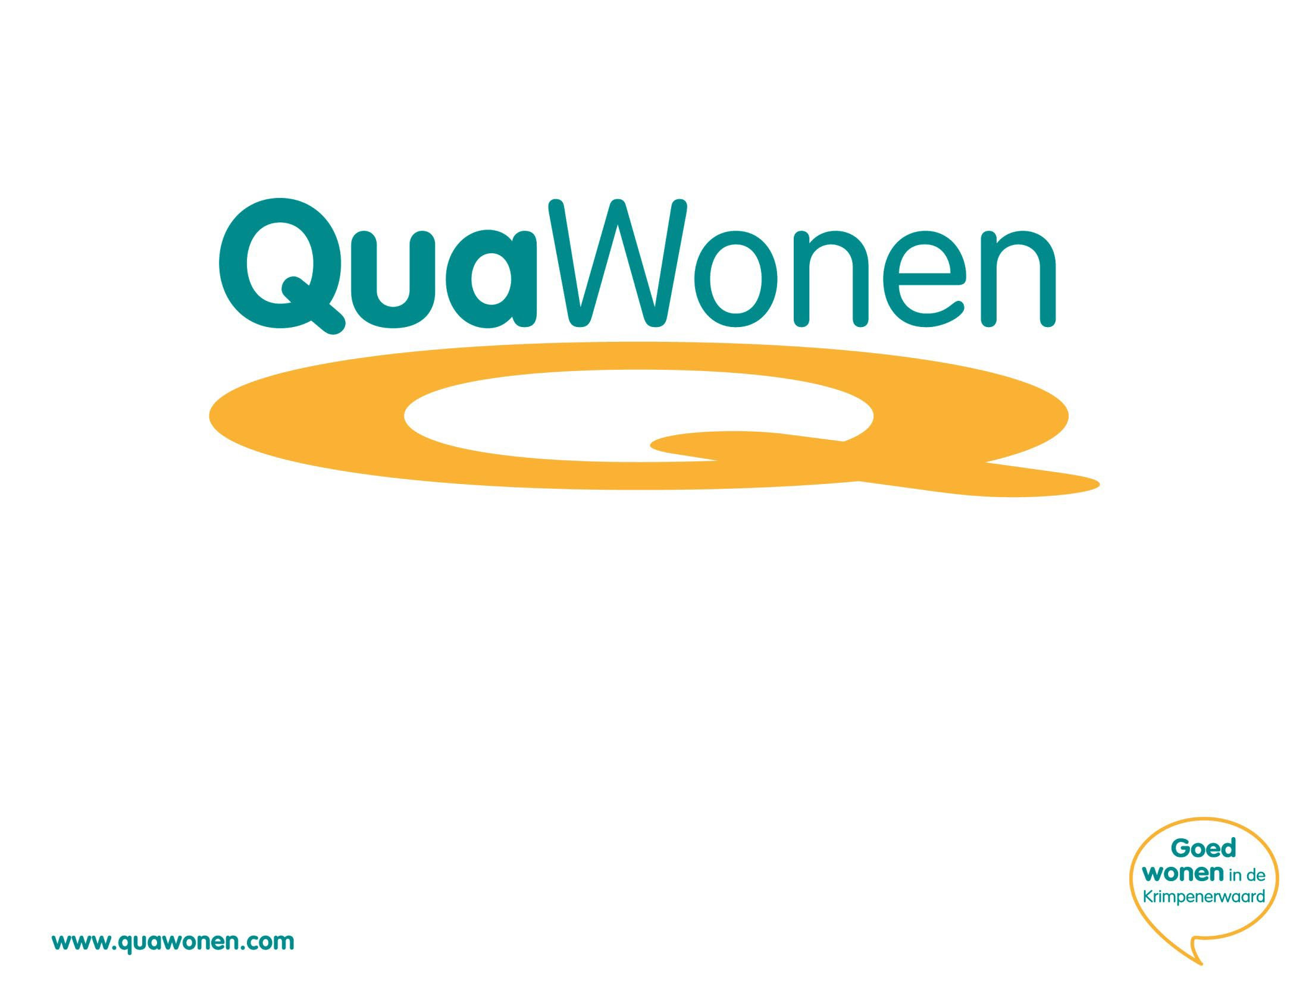
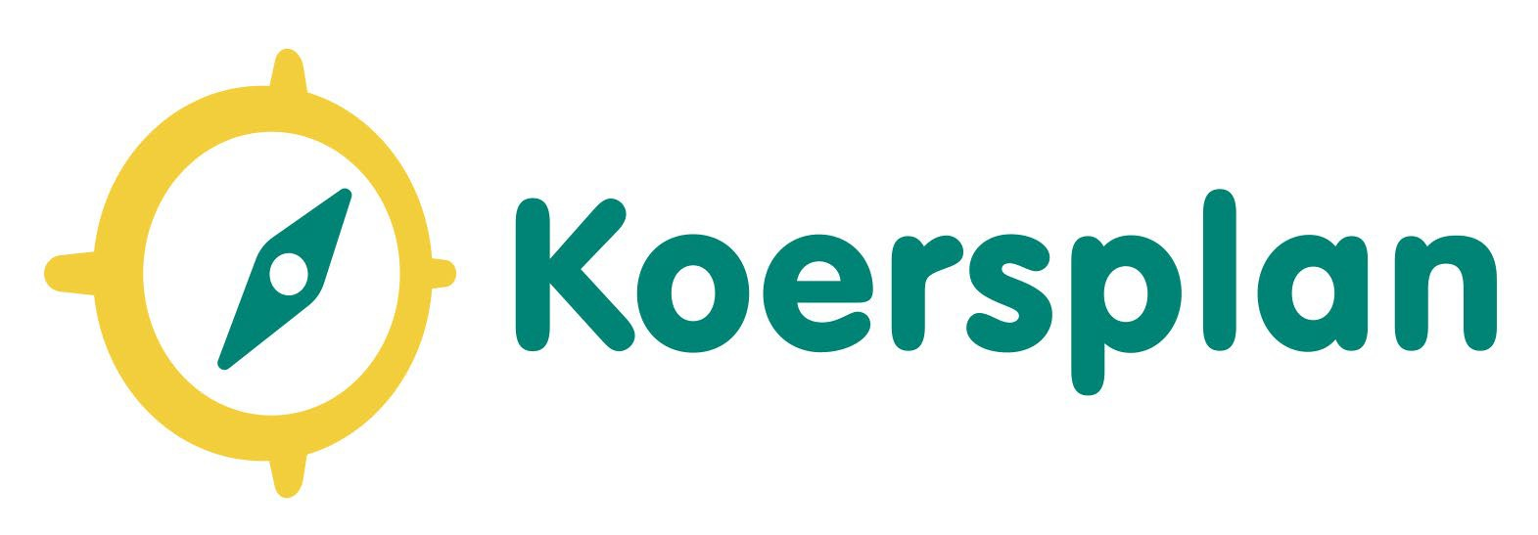

Strategisch kader
Alle opmerkingen verwerkt 9 maart

STATUS STRATEGISCH KADER

- Input: gesprekken en interviews stakeholders, documenten en beleidsstukken, expedities.

- MT-bijeenkomsten 21 november & 14 december

- Expeditieleiders presentatie: 23 januari

- Toetsingsmomenten (RvC, OR, COH).

- Het échte fijn slijpen gebeurt tijdens het schrijfproces.

ONZE MISSIE

QuaWonen is dé corporatie in de Krimpenerwaard en Krimpen aan den IJssel; midden in de samenleving en altijd nabij.
We bieden er een goed, betaalbaar en duurzaam (t)huis aan wie ons nodig heeft en bouwen mee aan buurten waar het prettig wonen is met elkaar.

ONZE VISIE

We gaan bij QuaWonen de komende jaren tot het uiterste om invulling te geven aan de sociale woonopgave in de Krimpenerwaard en Krimpen aan den IJssel, zodat mensen zo vlot mogelijk, passend en duurzaam onder dak zijn. Daarbij vinden we het belangrijk dat mensen prettig wonen en zicht thuis voelen in hun buurt. We investeren naar vermogen en op alle denkbare manieren in het toevoegen en verduurzamen van zoveel mogelijk betaalbare woningen. En wel zodanig dat we daarmee tevens woon- en (samen)leef-kwaliteit toevoegen aan een buurt.

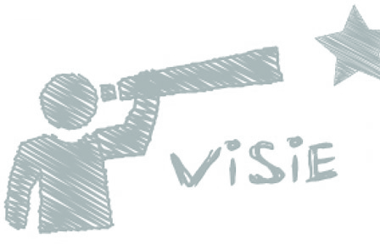
Dat lukt ons doordat we vanuit zichtbaarheid en nabijheid weten wat er lokaal leeft en speelt. En doordat we soepel en waar nodig grensverleggend met elkaar en met bewoners en netwerkpartners samenwerken; vanuit een meedenkende houding en uitgaande van wat er wél kan.

ZES KERNOPGAVEN

Qua Huisvesten:
Vlot en goed onder dak

Qua Huisvesten-plus:
Wonen met een plus

Qua Verduurzamen:
Natuurlijk duurzaam

Qua Samenleven:
Een fijne buurt

Qua Dienstverlenen:
Persoonlijk en nabij

Qua Samenwerken:
Samen grensverleggend
Van ‘(onder)zoeken’ naar ‘leveren’

Van ‘woning’ naar ‘totaalconcept’

Van ‘losse projecten’ naar ‘een duurzaam DNA’

Van ‘elkaar opzoeken’ naar ‘één geheel’

Van ‘klantgericht’ naar ‘klantbehoefte’

Van ‘comfortabel’ naar ‘maximaal inspannen’

QUA HUISVESTEN: Goed en vlot onder dak
DROOM: Wie ons nodig heeft, kan vlot rekenen op een passende woning. Wachtlijsten zijn verleden tijd en woonlasten passen bij de portemonnee van onze bewoners.

Waar staan we in 2027?
- De wachttijd voor een sociale huurwoning is voor woningzoekenden gedaald t.o.v. 2022.
- We hebben 200 sociale huurwoningen toegevoegd, in aanbouw of in harde plannen opgenomen.
- Er zijn woonplekken beschikbaar voor herstarters met tijdelijke woningnood.
- Onze werkwijzen/concepten maken een doorlooptijd ‘van plan tot en met vergunning’ mogelijk < ½ jaar.
- De woonlastenquote van bewoners is niet verder toegenomen.

Eerste stappen 2023/2024:
- Focus op uitvoeren investerings- begroting & invullen randvoorwaarden (o.a. via prestatieafspraken).
- Inrichten efficiënt en effectief proces.
- Doorpakken op conceptueel bouwen.
- Inventariseren plekken voor invullen tijdelijke vraag (herstarters).
- Actualiseren portefeuilleplan
- Herijken huurbeleid

Wat gaan we daarvoor doen?
- Financiële middelen & capaciteit naar vermogen inzetten om volkshuisvestelijke opgave te realiseren en bij te dragen aan de afname van de regionale en landelijke woningnood. In gehele werkgebied kansen benutten om woningen toe te voegen.
- Sociale huurwoningen toevoegen op álle mogelijke manieren: nieuwbouw (evt flexibel), verdichting, transformatie en anders benutten van bestaande woningvoorraad.
- Woningbouwproductie versnellen door inzet op conceptueel bouwen, bouwstromen (R’damse Bouwversnelling) en verkorten & vereenvoudigen van procedures (met gemeenten).
- Onderzoeken van (extra) behoefte aan huurwoningen in het segment middelduur (met gemeenten) en op basis daarvan positie en bijdrage QW bepalen.
- Terughoudend verkoopbeleid voeren en bij voorkeur verkopen aan mensen die een sociale huurwoning achterlaten.
- Beleidsinstrumenten (bv toewijzingsregels, huurbeleid) gericht benutten om slaagkansen van doelgroepen te verbeteren; bij nieuwbouw voorrangspositie voor mensen met lokale binding en zittende huurders t.b.v. doorstroming.
- Gematigd huurprijsbeleid voeren met nationale prestatieafspraken als richtinggevend kader.
- Ontwikkelen van een ‘doorstroomproduct’ en op zoek gaan naar kansrijke panden of locaties om dit waar te maken.

QUA HUISVESTEN+: Wonen met een plus
DROOM: Iedereen die ons nodig heeft kan bij ons wonen, ook als er méér nodig is dan een dak. Dit lukt dankzij een vloeiend samenspel met partners, waarbij wij de benodigde diversiteit aan woonproducten en -diensten bieden.

Waar staan we in 2027?
  - Meer senioren wonen passend dankzij de begeleiding die we samen met netwerkpartners bieden en de gezamenlijke inzet op doorstroming (‘gereedschapskist’).
  - We hebben diverse woonconcepten gerealiseerd of in ontwikkeling, die invulling geven aan de opgave die volgt uit de woonzorgvisie(s).
  - Samenwerkingsafspraken met netwerkpartners dragen bij aan een goede woonmatch en –begeleiding en een tijdige signalering en aanpak van problemen.

Eerste stappen 2023/2024:
- Initiatief nemen om te komen tot een gedeelde en gedragen visie in het netwerk t.a.v. ‘wonen met een plus’.
- Met partners ontwikkelen van aanpak/project en ‘gereedschapskist’ doorstroming.
- QW als partner in ontwikkeling woonzorgvisie(s).

Wat gaan we daarvoor doen?
- ‘Wonen met een plus’ (als totaalconcept) is een samenwerkings- opgave; daarom in netwerk inzetten op elkaar beter leren kennen (= netwerkkaart) en op samenwerkingsafspraken
t.a.v. begeleiding, vroegsignalering en complexe casuïstiek.
- Met partners inzetten op persoonlijke begeleiding van senioren om passend wonen mogelijk te maken via 2 sporen:
  - Actief stimuleren en (op maat) faciliteren van en ontzorgen bij doorstroming m.b.v. te ontwikkelen gereedschapskist
  - Continueren persoonlijke begeleiding rondom
woningaanpassingen i.s.m. gemeenten
- Ruimte maken om waar nodig (extra) service en communicatiemogelijkheden te bieden aan senioren en anderen die meer of iets anders nodig hebben.
- Faciliteren van natuurlijke ontmoeting en zorg (voor elkaar) door hiervoor aandacht te hebben in ontwerp van nieuwbouw.
- Als (pro)actieve partner mede ontwikkelen van woonvormen in lijn met opgave in woonzorgvisie(s).
- Naar rato invulling geven aan huisvestingsopgave aandachts- groepen (bv. taakstelling statushouders, uitstroom beschermd wonen), mits dit niet leidt tot verstoorde balans op woningmarkt.
- Met netwerkpartners aan voorkant zorgen voor goede start van aandachtsgroepen, waarbij wij eigen instrumenten inzetten t.b.v. een goede woonmatch en ondersteuning bij woonvaardigheden.

QUA VERDUURZAMEN: Natuurlijk duurzaam
DROOM: Onze bewoners wonen comfortabel én betaalbaar met volledig duurzame energie. Samen met hen en met partners leveren we lokaal onze bijdrage aan het tegengaan van de klimaatverandering.

Waar staan we in 2027?
- Realisatie meerjareninvesterings- begroting op koers, o.a.:
  - 95% van onze woningen heeft minimaal energielabel D.
  - In totaal minimaal 4.000 woningen voorzien van zonnepanelen.
  - Groot aantal collectieve installaties verduurzaamd.
  - CV ketels die vanaf 2026 verwijderd zijn, zijn vervangen door duurzaam alternatief.
- We werken o.b.v. 1 agenda met partners in buurten aan een klimaat- neutraal en natuurinclusief woonmilieu.

Eerste stappen 2023/2024:
- Herijken duurzaamheidsbeleid.
- Bepalen strategie per woning.
- Uitvoeringsplan opstellen.
- Starten aanpak EFG-labels.
- Gezamenlijke aanpak energie- armoede (met gemeenten).
- Eerste project klimaatneutrale

Wat gaan we daarvoor doen?
- Duurzaamheidsingrepen hebben waarde voor QW als ze bijdragen aan (balans tussen) het klimaat, meer wooncomfort en betaalbare woonlasten. Deze ‘driehoek’ vormt steeds ons afwegingskader voor duurzaamheidsinvesteringen. Daarbij accepteren we dat verduurzaming financieel onrendabel is.
- Versnellen en intensiveren van verduurzaming woningbezit; hiertoe vertalen we de nationale prestatieafspraken (op gebied van: EFG-labels, toekomstklaar isoleren, installaties en aardgasvrij) naar een duurzaamheidsstrategie op woningniveau (2023) en onze meerjareninvesteringsbegroting & monitoren de voortgang. Onze duurzaamheidsstrategie is in eerste instantie op complexniveau. Als er nog losse EFG- woningen overblijven, gaan we deze individueel aanpakken. Woningen met geschikt of eenvoudig geschikt te maken dak voorzien van zonnepanelen, ca. 500 woningen gemiddeld/jaar.
- Bevorderen van gasloos koken, o.a. door bewoners (met een collectieve verwarmingsinstallatie) de mogelijkheid te geven om over te stappen naar elektrisch.
- Prioriteit geven aan woningen met een slecht label, ‘snelle’ energiebesparende maatregelen toepassen en goede voorlichting, om daarmee energiearmoede te voorkomen en aan te pakken.
- Samen optrekken met partners zoals de gemeente op het gebied van duurzaamheid
- Visie opstellen op circulariteit en klimaatadaptatie als onderdeel van te herijken duurzaamheidsbeleid; ondertussen

QUA SAMENLEVEN: Een fijne buurt
DROOM: In buurten/dorpen waar onze woningen staan, is het fijn wonen. Bewoners ervaren er een thuisgevoel; ze voelen zich welkom en veilig. Wij helpen dit met bewoners en partners mogelijk maken.

Waar staan we in 2027?
  - De gemiddelde waardering van bewoners voor hun woonomgeving blijft minimaal op peil (cijfer 7,3).
  - We werken bij QW gebiedsgericht.
  - In focusbuurten bouwen we met netwerkpartners én bewoners samen aan veerkrachtige en zorgzame buurten o.b.v. één visie op de opgave en één uitvoeringsagenda, gestoeld op zowel data als (praktijk)kennis.
  - Er is een goede mix tussen vragers en dragers op het niveau van woningen, straten en buurten.

Eerste stappen 2023/2024:
- Optimaliseren sociaal beheer, o.a.:
- starten buurtbemiddeling,
- woon- en leefregels
- aanpak woonoverlast
- waardevrij signaleren (leren)
- Jaarlijks meten woontevredenheid.
- Pilot Boveneind & evalueren.
- Buurtplannen opstellen met bewoners en partners.

Wat gaan we daarvoor doen?
- Breed leefbaarheidsbegrip; leefbaarheid betreft zowel fysieke als sociale aspecten van de woonomgeving én over beleving.
- Nauwgezet monitoren van de leefbaarheid in buurten/dorpen door onze zichtbaarheid te versterken, actief op te halen wat er leeft en speelt onder bewoners en zowel data als praktijkkennis te benutten om trends te ontdekken en te voorspellen; altijd in samenspraak met bewoners en partners.
- Met gemeente (regie!) en andere partners ontwikkelen van een integrale, gebiedsgerichte aanpak voor (gezamenlijk vast te stellen) focusbuurten. We leren daarbij door te doen en starten in één wijk.
- Waar nodig initiatief nemen om netwerksamenwerking te versterken; QW is daarbij primair verantwoordelijk voor wonen en leefbaarheid. Andere partners pakken de zorg op.
- Tijdig & beschrijvend (waardevrij) signaleren om problemen vóór te zijn; zo nodig regie nemen & niet loslaten voordat een ander een casus overpakt – indien nodig escaleren. We houden de casus niet bij ons als wij er niets mee kunnen, maar wijzen anderen op hun verantwoordelijkheden.
- Via o.m. woningtoewijzing, huurbeleid en fysieke ingrepen sturen op (instroom van) een gezonde mix tussen vragers en dragers in complexen, straten en buurten.
- Bevorderen van ontmoeting en zorg voor elkaar, via zowel fysieke als sociale interventies (zie ook Qua Huisvesten +).
- Mede ontwikkelen van sluitende, gezamenlijke aanpak rondom

Waar staan we in 2027?

QUA DIENSTVERLENEN: Persoonlijk en nabij
DROOM: (Toekomstige) bewoners zijn blij met ons. Ze ervaren dat we er voor hen zijn als het nodig is en kunnen ons helpen om de juiste keuzes te maken. We doen wat een situatie vraagt en denken in mogelijkheden.
  - Onze dienstverlening wordt ervaren als persoonlijk, dat wil zeggen:
    - Bewoners voelen zich gekend, gezien en gehoord;
    - Bewoners ervaren gemak;
    - Bewoners ervaren dat we doen wat we moeten doen en afspraken nakomen.
  - Bewoners beoordelen het klantcontact, het reparatieproces en het verhuurproces met > 8.
  - Medewerkers ervaren dat processen en systemen hen ondersteunen in het goed bedienen van bewoners.

Eerste stappen 2023/2024:
- Focus in klantbeloftes (klantvisie) en aan de slag (interne leeromgeving).
- Herijken klantprocessen.
- Monitor inrichten (klantprocessen).
- Visie opstellen en uitvoeren t.a.v. digitalisering klantcommunicatie.
- Systemen onder de loep in relatie tot toekomstbeeld dienstverlening.

Wat gaan we daarvoor doen?
- Bevorderen dat alle collega’s handelen vanuit bewoners- perspectief (de bewoner is van ons allemaal) = ankerpunt voor de doorontwikkeling van onze organisatie/HRM & ons leiderschap.
- Verder optimaliseren van digitale communicatie en dienst- verlening, om meer ruimte te maken voor persoonlijk contact.
- Zorgvuldig zijn in wat wel/niet uit te besteden; onze leveranciers beschouwen we als co-makers van onze (persoonlijke) dienstverlening; we monitoren de samenwerking en kwaliteit.
- Inrichten van soepele en heldere klantprocessen, vanuit het perspectief van de bewoner (klantwaarde); samen met onze co- makers dragen we deze uit.
- Zorgen voor goede ontsluiting en gebruiksgemak van primaire systemen, met digitale veiligheid als belangrijk vertrekpunt.
- Continu meten van de tevredenheid over klantprocessen.
- Verstevigen verbinding met bewoners:
- Versterken zichtbaarheid en aanwezigheid in buurten;
- Vernieuwen en verbreden bewonersparticipatie, aanvullend op wat al goed gaat.
- Verschil (leren) maken als een situatie daar om vraagt:
  - Ruimte maken voor praktijkleren o.b.v. casuïstiek;
  - ‘Rode knop’ voor vastlopers/complexe casussen (‘samen zoeken’) & doorbraakfonds om oplossing te faciliteren;
  - Denk & doe-teams om casussen op te tillen: rode draden.

QUA SAMENWERKEN: Samen grensverleggend
DROOM: Met passie en trots werken we met elkaar en samen met bewoners en partners aan de opgave. We zijn gedreven om het iedere dag beter te doen.

Waar staan we in 2027?
- Medewerkers zijn tevreden en trots, omdat ze weten wat ze bijdragen & handelingsruimte en ruimte voor persoonlijke groei ervaren: dit blijkt uit MTO.
- Medewerkers zoeken elkaar en netwerkpartners als vanzelf op om samen doelen te bereiken.
- We worden gezien als een samenwerkingsgerichte en betrouwbare partner.
- We werken in meerdere gebieden/ buurten samen met onze partners
o.b.v. een gemeenschappelijke agenda.

Eerste stappen 2023/2024:
- SPP uitwerken en integreren in organisatie.
- Invulling geven aan kantoor(concept).
- Organiseren van praktijkleren binnen en buiten QW.
- Start interne ontwikkeling/ teamontwikkeling
- Opstellen inkoopbeleid en leveranciersmanagementbeleid.
- W.b. netwerk: zie andere thema’s.

Wat gaan we daarvoor doen?
- We gaan ons intern meer gebiedsgericht en opgavegericht organiseren; over de grenzen van afdelingen en onze organisatie heen werken we samen aan vraagstukken die zich voordoen.
- Investeren in het bouwen en onderhouden van sterke uitvoeringsnetwerken, o.b.v. een gedeelde visie op de opgave in een gebied en een bijbehorende agenda met heldere afspraken over wie wat doet.
- Realiseren van een flexibel en hybride werkplekconcept dat verbinding en overstijgend samenwerken stimuleert.
- Structureel werken met een strategische personeelsplanning (SPP), die bovendien een basis vormt voor persoonlijke groei en ontwikkeling van medewerkers; afspraken vastleggen in POP.
- Verder ontwikkelen dienend leiderschap met ruimte voor medewerkers binnen heldere kaders. We houden aandacht voor verantwoordelijkheden daar waar ze horen. Daarbij leren we elkaar aan te spreken waar dat nodig is.
- Ruimte maken voor het leren kennen van elkaar(s rol) en voor praktijkleren, binnen QW en in het netwerk; versterken van vermogen om binnen kaders professionele ruimte te nemen.
- Praktijkleren is leren door te doen en te experimenteren. En meekijken en meelopen met collega’s van andere afdelingen, of partners van andere organisaties.
- In het verlengde hiervan: investeren in teamontwikkeling. Zowel binnen de teams, als tussen de teams.
- Waardevol inkopen: professionaliseren van de inkoopfunctie

HOE NU VERDER?

  - Presentatie strategisch kader aan belanghouders: als video/infographic/praatplaat (maart)

  - Schrijven koersplan (maart)

  - Bespreken concept in MT (4 april) en RvC (20 april)

  - Besluitvorming in MT (30 mei) en RvC (22 juni)

